附件3：
学习通课程学习操作指南
1 登录
1.1下载安装
扫描下方二维码，或者从手机应用商店、APP Store搜索“学习通”下载安装。


1.2 注册登录
1.2.1 手机端
备注： 对于首次使用学习通的老师，需要注册、扫描课程二维码才能查看并学习课程！
之前使用过学习通、并且学号绑定了手机号的老师直接输入手机号和密码登录。
- 打开学习通，点击“新用户注册”，利用手机号注册登录。
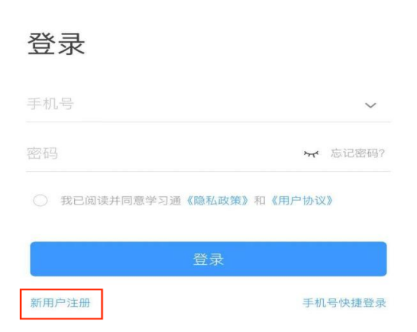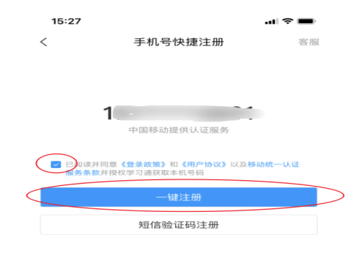
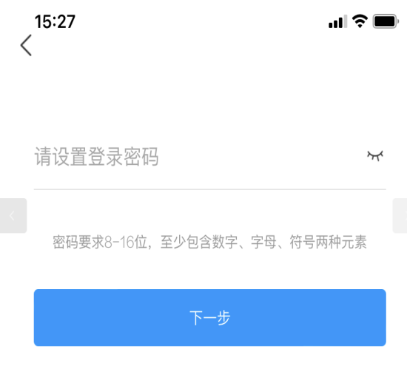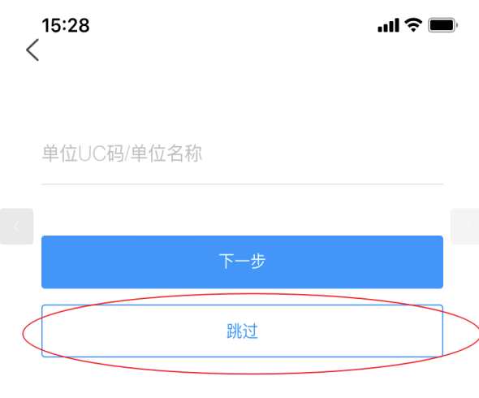

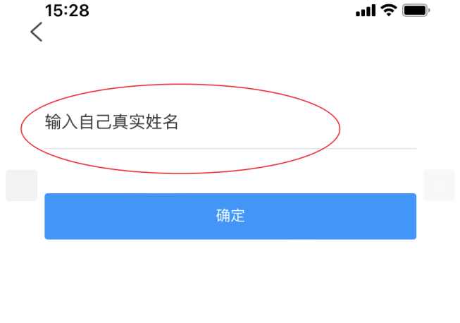
2 学习课程
2.1.1 进入课堂
登录后，点击首页-右上角扫一扫，扫描下方四个课程的二维码，分别加入四个课程。
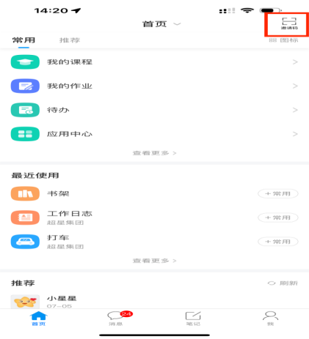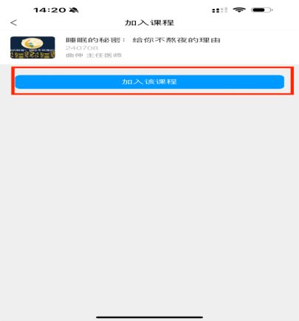




加入课程后，点击右下角【我】—【课程】，即可查看课程列表并点击进入开始学习。

